Правила взаимоотношений родителей с детьми

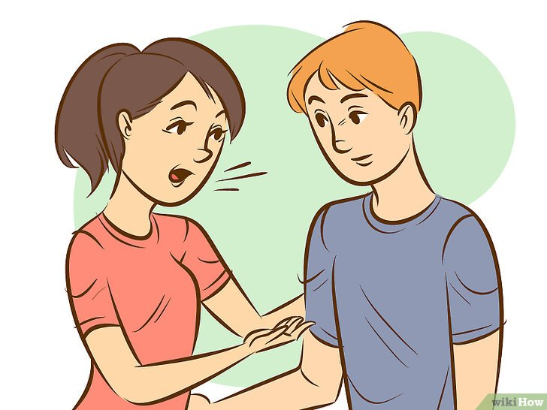
Не требуйте от себя слишком много
Родители находятся в постоянном страхе сказать что-то не так, травмировать детей, недолюбить, недопонять, недопринять. Не надо ломать и переделывать себя. Вы с ребёнком своим живёте, вы его растите, вы его знаете, вы его любите, он рядом. В самом главном всё уже хорошо. Ребенку не очень спокойно, когда родитель постоянно чувствует себя неуверенным, виноватым, боится совершить ошибку или отойти от канона.
Не пытайтесь постоянно помогать ребенку и опекать его. Все, что требуется от родителя, это жить своей жизнью и быть внимательным к своему ребенку. Это не значит, что нужно делать все, что он хочет и всегда быть рядом с ним. Если вы видите, что ребенку нужна ваша помощь, нужно быть готовым все бросить и быть с ним. Но включать этот режим нужно в действительно серьезные моменты.
Не хотеть играть с ребенком 24 часа в сутки – нормально. Ребенку скучно, он хочет с мамой играть, потому, что больше не с кем. А мама не может себе позволить играть, ей некогда. Родителям надо подумать, как найти ребенку общество других детей. Например, договориться с подругами, что дети будут по очереди приходить играть то в одну семью, то в другую.
На ставьте своей целью сделать детей счастливыми. Это ловушка современного родителя: надо сделать так, чтобы ребенок вырос счастливым. Представьте, что кто-то потратил все свои ресурсы ради того, чтобы вы были счастливы, а у вас осенняя хандра или несчастная любовь. И вы чувствуете себя виноватым из-за того, что в данный момент вы несчастливы. То есть, мало того, что вам плохо сейчас, – вы еще получается, подвели близких людей.

Не воспринимайте ребёнка как объект борьбы
В голове многих родителей сильна идея борьбы с ребёнком. Они часто используют терминологию борьбы, когда говорят о воспитании детей: «Ребёнок делает то-то и то-то. Как с этим бороться?». Прекратите воевать с ребёнком - это бессмысленно. Если чувствуете, что увязли в борьбе, самое время - перелезть через баррикаду и встать рядом с ребёнком.
Не устанавливайте «железобетонные» принципы
Принципы «всегда», «никогда», «ни в коем случае» говорят об отсутствии контакта с ребёнком и неуверенности родителей в своих силах. Когда мы не уверены в себе, не уверены, что разберёмся, мы устанавливаем жёсткие правила. Важно больше прислушиваться к себе, быть больше в контакте с собой, не стараться следовать жёстким рецептам, а отталкиваться от ситуации», чтобы почувствовать себя комфортно в роли родителя.

Не лишайте ребёнка права чего-то не хотеть
У ребёнка есть право не хотеть: не хотеть делать уроки, не хотеть ходить в скучную школу - это нормально. Лучшая тактика для родителя, по мнению психолога, в этом случае - не стараться мотивировать ребёнка, а присоединиться к нему. Например, рассказать, как вы сами справляетесь с делами, которые делать не хочется.

Не пытайтесь расшевелить ребёнка, если он ничего не хочет
Родители часто недовольны, что их дети, на которых возложено столько ожиданий, ничего не хотят, и самоотверженно начинают водить их на развивающие занятия, уроки иностранных языков, шахматы. В знак протеста он может отказаться вообще от всех притязаний. Так проявляется его отказ жить по вашим правилам. Когда вы пытаетесь его поднять с дивана, вы — активное начало, вы — источник всех мотиваций, желаний, решений. Чем больше вы вокруг него прыгаете, тем больше он закрывается. Нужно просто отойти, сказать: «Это твоя жизнь, ты живешь её, как хочешь, если что - кричи». Займитесь собой, своими делами.

Не реализуйте за счёт детей свои мечты
Чтобы проще принимать своих детей, очень важно быть в контакте с собой и принимать себя. Собственные неудовлетворённые потребности вызывают неоправданные ожидания от детей. Если вы мечтаете о чём-то, что вам не было дано, сделайте это для себя! А своему ребёнку позвольте быть к этому равнодушным.

Не подчиняйте ребёнка своим ожиданиям
Принятие ребёнка — это работа, которую родители делают всю жизнь. Дети чётко вычисляют ту сферу, которую родители в них не принимают и «выдают» именно это. «Принятие ребёнка со всеми его особенностями - это не про то, что нужно всегда ему всё разрешать, со всем, что он говорит, соглашаться, а про то, что мы его должны принимать таким, какой он есть.
Не забывайте: опыт принятия себя — самое лучшее, что мы можем дать детям, так как они — великие подражатели!

(из выступлений психолога

Людмилы Петрановской)

Телефон для записи на психологическую консультацию -
ГБУ РО ЦППМ и СП (863) 2-51-14-10

